PIELIKUMS
Lokālplānojuma teritorijas “Brūklenes” novietojums

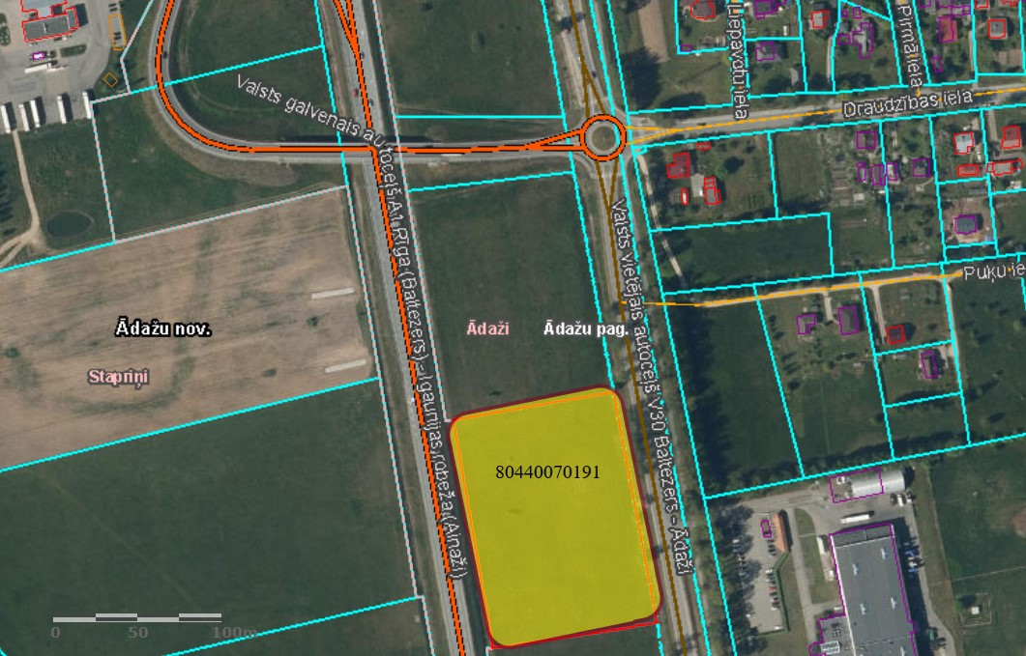

A1 izpētes zona

